**LAPORAN PRAKTIKUM PERTEMUAN 3**

**JOBSHEET 2**

**Pemrograman Mobile**



**Disusun oleh:**

**Adelia Syaharani Hermawan**

**JURUSAN TEKNOLOGI INFORMASI**

**POLITEKNIK NEGERI MALANG**

**MALANG**

**2024**

## **Praktikum 1 If/Else**

1. **code hasil run:**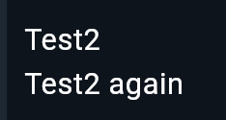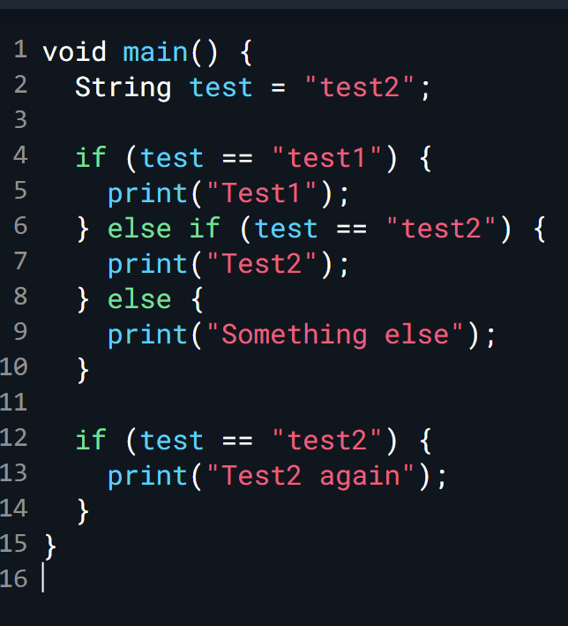

**Penjelasan:**

Test sudah diinisialisasi dengan test 2 sehingga akan tampil test 2. Dan di kondisi if yang kedua test yang sudah diinisialisasi test2 akan menampilkan Test2 again.

1. **Code** **hasil run:** 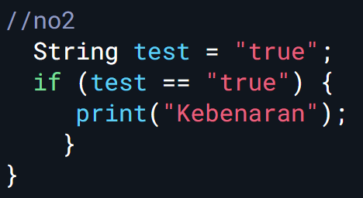

**Penjelasan:**

Variable test harus dibuat dulu

## **Praktikum 2 Looping**

1. **Code Hasil run:**

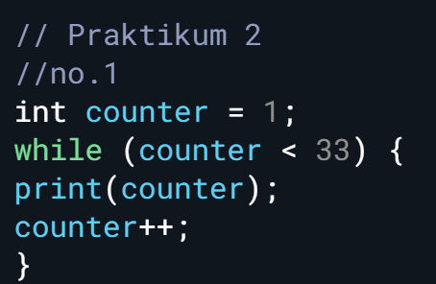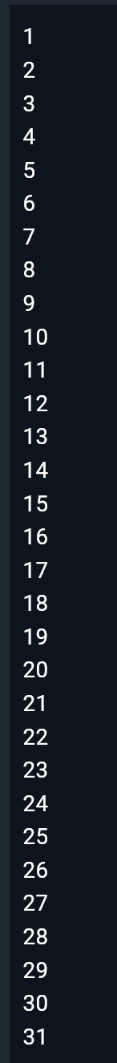

**Penjelasan:**

Inisialisasi variable counter, dengan int counter =1;

1. **Code hasil run:**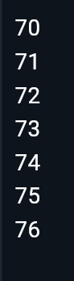

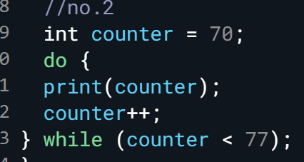

**Penjelasan:**

Inisialisasi variable counter, dengan int counter =70; agar hasilnya tidak terlalu banyak nanti. Bedanya dengan while looping yaitu do while akan melakukan setidaknya 1 kali perulangan terlebih dahulu kemudian baru melakukan pengecekan terhadap syarat.

## **Praktikum 3 For and Break**

1. **Code Hasil run: Penjelasan:**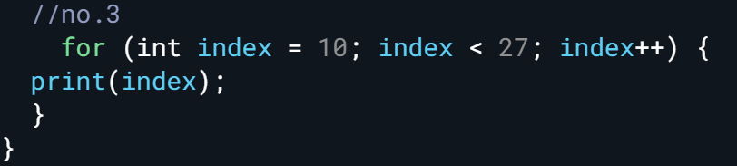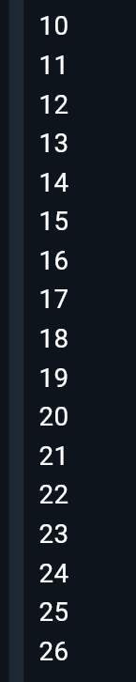

variabel harus diinstansiasikan

terlebih dahulu. Index dimulai dari 10 akan dilakukan looping index++ hingga index kurang dari 27

1. **Code Hasil run:**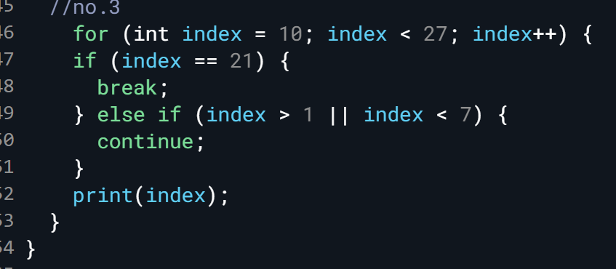

Hasil running tidak menampilkan apapun karena index dimulai dari 10, sedangkan pada syarat index harus lebih dari 1 atau kurang dari 7, jadi yang akan menampilkan running pada index range 2 sampai 6 maka akan menampilkan hasil running hingga 20 karena pada 21 akan tereksekusi break pada looping tersebut.

1. **Code hasil run:**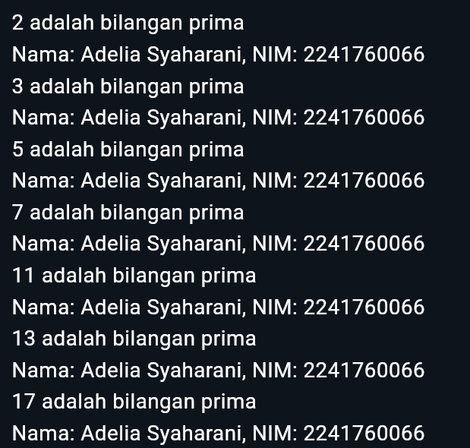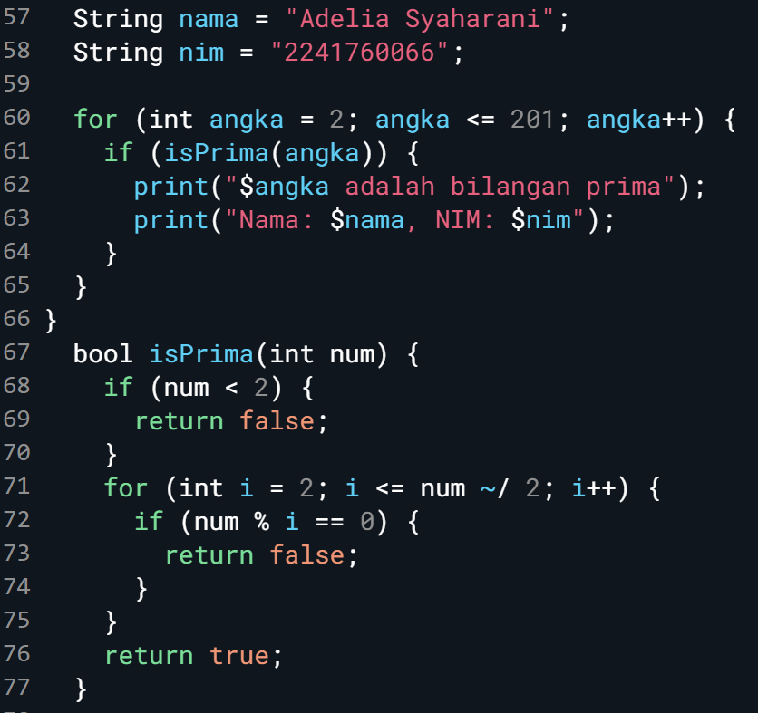

Penjelasan:

Code dilakukan for looping di dalam main, sedangkan untuk method untuk cek apakah bilangan prima berada di luar main. Loop dimuali dari angka 2 hingga 201 dan dimodulo dengan i =0 untuk menghasilkan angka prima. Looping diulangi hingga angka mencapai 200 sehingga akan dicetak hingga 199.